1 слайд:
Формирование финансовой грамотности у детей старшего дошкольного возраста на основе игровой технологии
2 слайд:
Финансовая грамотность – это психологическое качество человека, показывающее степень его осведомленности в финансовых вопросах, умение зарабатывать и управлять деньгами.
Среди психологов, педагогов не существует единого взгляда на стандарты обучения финансовой грамотности.
Проводя анализ психолого-педагогической литературы (Р.С. Буре, Г.Н. Година, С.А. Козлова, В.И. Логинова, Т.А. Маркова, Д.В. Сергеева, А.Д. Шатова и др.), можно отметить, что авторы рассматривают экономическое воспитание дошкольников с позиции нравственно-трудового воспитания. Хотя проблема организации трудовой деятельности в семье заслуживает особого анализа.
Большинство ученых считают, что обучение финансовой грамотности целесообразно начинать в раннем возрасте на начальных ступенях образовательной системы. (В.В.Чумаченко, А.П.Горяев)
На наш взгляд, чем раньше дети узнают о роли денег в частной, семейной и общественной жизни, тем раньше могут быть сформированы полезные финансовые привычки. (А.А.Смоленцева, Г.П. Поварницина, Ю.А.Киселева).
Поэтому наша цель – сформировать основы финансовой грамотности у детей старшего дошкольного возраста.
Основными формами реализации данных задач является игра, наблюдение, экспериментирование, беседы, решение проблемных ситуаций, чтение художественной литературы, продуктивная деятельность, просмотр обучающих мультфильмов, проектная деятельность, а также поручения для родителей, создание проблемных ситуаций, которые необходимо решить совместными усилиями «родитель-ребенок».
Одной из форм по формированию финансовой грамотности у дошкольников является технология «Дружный круг».
В основу «Дружного круга» положен метод создания интеллект – карты.
3 слайд:
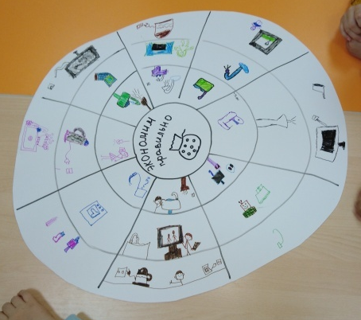
В ходе занятия в «Дружном кругу» создаются условия, которые способствуют развитию мелкой моторики, движение рук совершенствуется, развивается логическое мышление, зрительное и слуховое восприятие. Память и речь детей. Также воспитывается усидчивость, умение доводить начатое до конца, формируется дружеское взаимопонимание.
Задания выполняются поэтапно, можно в двух направлениях: от центра к периферии, от периферии к центру
В подруппе можно заниматься не более чем с 10 детьми.
4 слайд:
Работу в дружном круге можно разделить на 3 этапа.
1 этап – подготовительный - выбор темы.
Центральная тема приходит от ребенка, но возможно использовать инициативу педагога, но она должна быть аккуратно подана, чтобы они сами на основании рассказов педагога, сами бы пришли к центральной теме работы. В центре круга –главная тема. Круг разделяется на сектора. Максимальное количество 4-8.
2 этап – последовательное выполнение графических заданий в личном секторе в сочетании с практическими научными действиями. Следует отметить, что в процессе работы дети выступают как в роли самого себя - ученика. Так и в роли учителя, помощника для другого ребенка. Дети обмениваются информацией, делятся мнением, приходят к общему результату. Педагог внимательно прислушивается к детскому обсуждению на каждом этапе. Предлагая ребятам различные варианты действий, оставляя выбор за детьми.
3 этап – подведение итогов, обсуждение полученных результатов.
В заключительной части подводятся итоги, рассматривается «Дружный круг», устанавливаются связи как в личном секторе ребенка, так и в целом – во всем круге. Связь заданий прослеживается как от центра к периферии, так и в обратном направлении – это задача педагога в процессе занятия создать логическую цепочку в прямом и обратном направлениях, что обеспечит глубокое усвоение материала.
5 слайд:
Рассмотрим вариант работы во взаимодействии с родителями.
Центральная тема: «Семейный бюджет».
Бюджет – это планирование доходов и расходов.
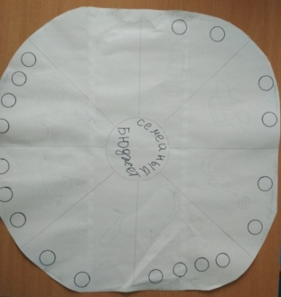
Предлагается организовать несколько семейных команд по 3 – 4 человека (мать, отец, сын, дочь…)
Задание: Команде выдается по 15 монет и большой круг, разделенный на 8 секторов. Нужно определить, куда каждая из семей израсходует деньги.
Квартплата. В секторе изображено лампочка горящая, кран с водой и батарея, 4 свободных кружка для оплаты.
Питание. В секторе – продукты питания – 3 свободных кружка для оплаты.
Лекарства. В секторе 2 свободных кружка.
Одежда. В секторе «одежда и обувь» - 4 свободных кружочка для оплаты.
Развлечения. В секторе 2 свободных кружка.
Приятные покупки. В секторе игрушки для детей, духи для мамы или удочка для папы. Здесь 2 свободных кружка для оплаты.
И т.д.
Время на выполнение: 2 мин.
После выполнения задания и прослушивания ответов, командам предлагается сектор сюрприз. Капитаны команд выбирают карточки с заданием «вслепую». Сектор, на котором изображен сломавшийся холодильник и 2 свободных кружочка для оплаты. Сектор для другой команды, где показано, что папа заработал премию 3 монеты.
В соответствии с тем, что изображено в секторе «сюрприз» семьи должны перераспределить семейный бюджет.
6 слайд:
После выполнения команды делают выводы.
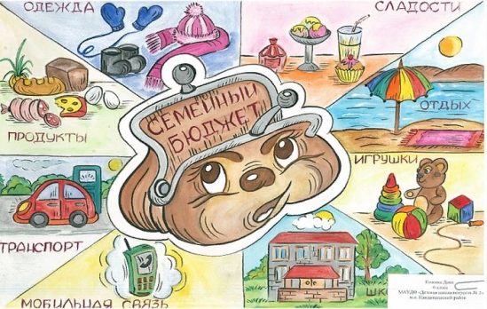
В итоге ребенок получил знания из области окружающего мира по конкретной теме, также возможность творчески проявить себя в рисовании как знакомых объектов, так и в новых, в том числе, при помощи графических знаков, активно общался с другими детьми и взрослыми, сотрудничал с ними, мог почувствовать себя в роли ученика и учителя, помощника. Был активен в речевом самовыражении, движении, самостоятелен в принятии решении. Мог отстоять или изменить свою точку зрения.

